Számla példányszám
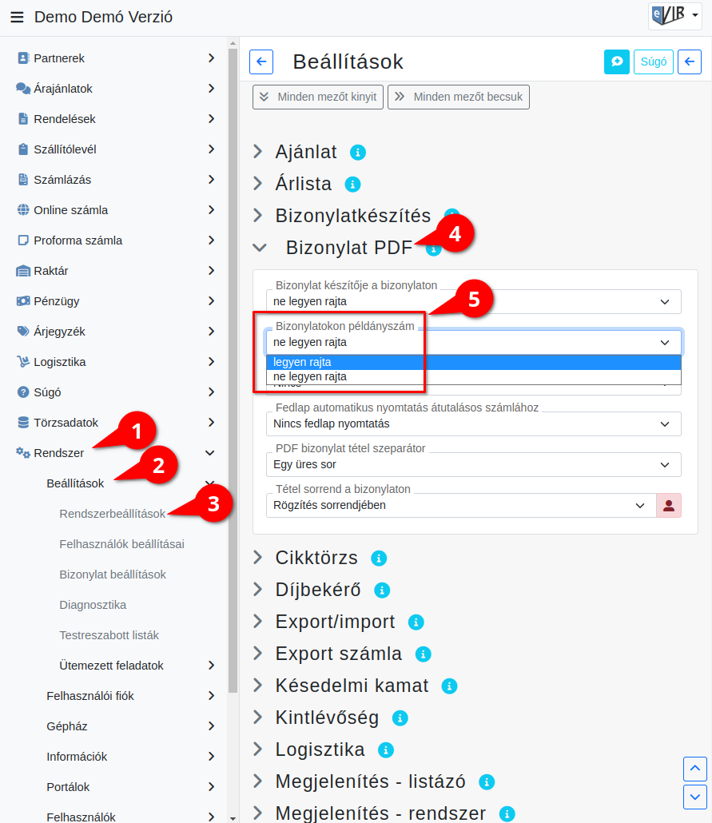
A számlák példányszámának, valamint eredeti/másolat jelölésének feltüntetése a bizonylaton legalább annyira nehezen akar kihalni, mint az aláírás+pecsét mítosz.
Nagyon régen, még az előző évezredben a számlázóprogramokra vonatkozó szabályozás (24/1995. (XI.22.) PM rendelet) tényleg tartalmazott olyan megkötéseket, mely szerint minden számlapéldányt sorszámozni kellett, illetve tényleg volt olyan előírás, amivel meg kellett különböztetni az eredeti és a másolat példányokat.
Azonban 2010.04.01-én eltörölték a példányok kötelező sorszámozását, majd 2010.09.27-én eltörölték az eredeti/másolat megkülönböztetését is, végül 2014.07.01-én megjelent 23/2014. (VI.30.) NGM rendelet a teljes 24/1995. (XI.22.) PM rendeletet hatályon kívül helyezte.
Annak ellenére, hogy már jóval több, mint egy évtizede semmi nem írja elő a használatát, elég sokan ragaszkodnak a feltüntetéséhez a bizonylaton.
Az eVIR jelenlegi verziói még lehetőséget biztosítanak a példányszámozás használatára, de a döntés már megszületett a végleges kivezetéséről.
Az újonnan telepített rendszerekben már alapértelmezetten nem is látható a példányszám, helyette a megjelenési forma (azaz papír vagy elektronikus) szerepel a bizonylaton.
Ha valaki ennek ellenére ragaszkodik a példányszám megjelenítéséhez, akkor azt a:
- Rendszer
- Beállítások
- Rendszerbeállítások menüpont alatt
- a Bizonylat PDF területen
- a Bizonylatokon példányszám legördülőben tudja engedélyezni, hogy legyen rajta.
- | Felvesz | gombra kattintva elmenti a beállításokat!

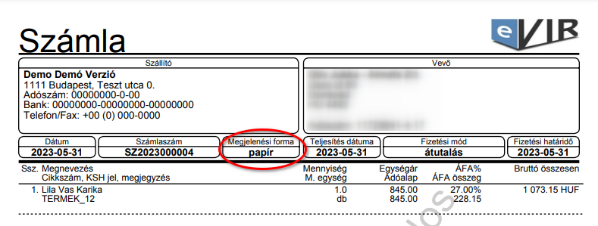
Bizonylatokon a példányszám NE legyen rajta
A számla megjelenési formája jelenik meg a PDF bizonylaton.

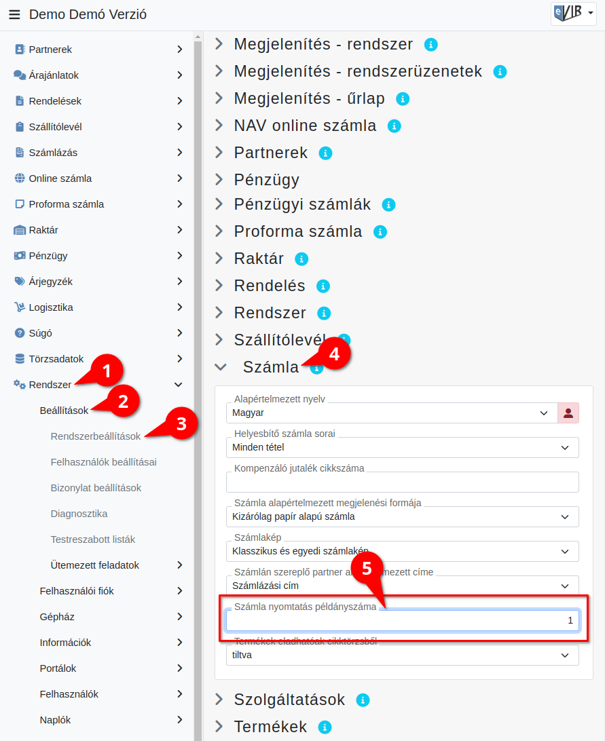
Bizonylatokon a példányszám legyen rajta
- Rendszer
- Beállítások
- Rendszerbeállítások menüpont alatt
- a Számla területen
- a Számla nyomtatás példányszáma mezőben adhatjuk meg, hogy hány példány készüljön a számlából.
- | Felvesz | gombra kattintva elmenti a beállításokat!

- A számlaképen pedig a Példány mezőben láthatjuk a beállítottakat :
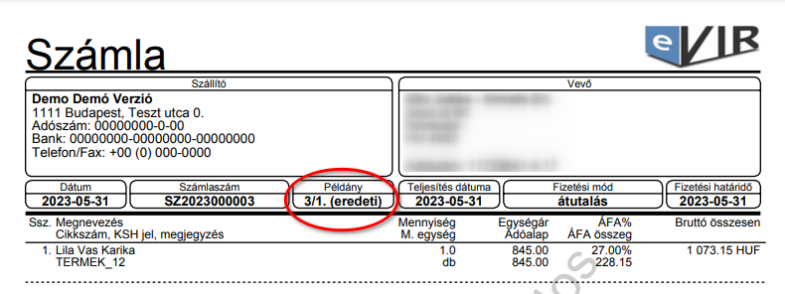
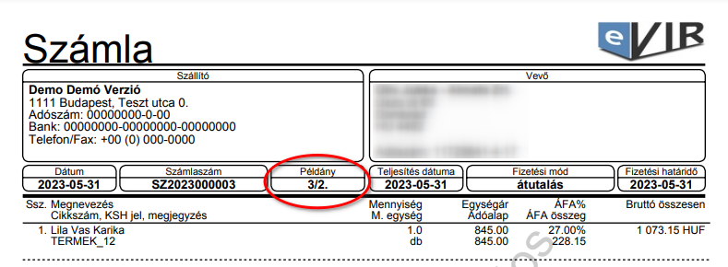

Kapcsolódó oldalak:
- Számla

